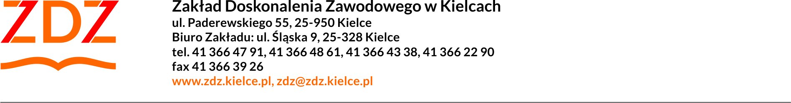
Numer sprawy: 04/ZK/2021/W

Kielce, dn. 18 lutego 2021 r.

INFORMACJA Z OTWARCIA OFERT

Zamawiający informuje, że w dniu dzisiejszym tj. 18 lutego 2021 r. o godz. 10:15 dokonano otwarcia ofert w postępowaniu prowadzonym PRZEBUDOWA, ROZBUDOWA, NADBUDOWA ORAZ ZMIANA SPOSOBU UŻYTKOWANIA BUDYNKU HALI OBRÓBKI MECHANICZNEJ NA SALĘ GIMNASTYCZNĄ W CZĘŚCI BUDYNKU CENTRUM KSZTAŁCENIA ZAWODOWEGO W RADOMIU

W niniejszym postępowaniu złożono następujące oferty:
Nr oferty | Firma, nazwa oraz adres Wykonawcy: | Cena oferty (brutto): | Skrócenie terminu realizacji przedmiotu zamówienia
1 | HEINICH-INVESTMENT  ul. Wapiennikowa 10A, 25-112 Kielce | 4 119 516,00 zł | 30 dni
2 | Firma Remontowo-Budowlana  SGBUD Seweryn Grabka,  ul. Piekoszowska 283C, 25-645 Kielce | 3 492 000,00 zł | 30 dni
3 | PBO Śląsk Sp. z o.o.,  ul. Wojska Polskiego 136A, 41-208 Sosnowiec | 3 868 000,00 zł | 30 dni
4 | Przedsiębiorstwo Usługowo-Handlowe SKADAR, ul. Mokra 2, 26-600 Radom | 3 493 200,00 zł | 30 dni
5 | Przedsiębiorstwo Produkcyjno Usługowe HEWANAG Andrzej Kęcki,  ul. Zagnańska 220A, 25-563 Kielce | 4 089 000,00 zł | 30 dni
6 | INWESTYCJE BUDOWLANE KOWALSKI I PACANOWSKI Sp. z o.o. Spółka Komandytowa, ul. Zbożowa 2a, 25-416 Kielce | 4 329 150,00 zł | 0 dni

Specjalista ds. Zamówień Publicznych
i Kontraktowania Wydatków
(-)
Jolanta Madej

